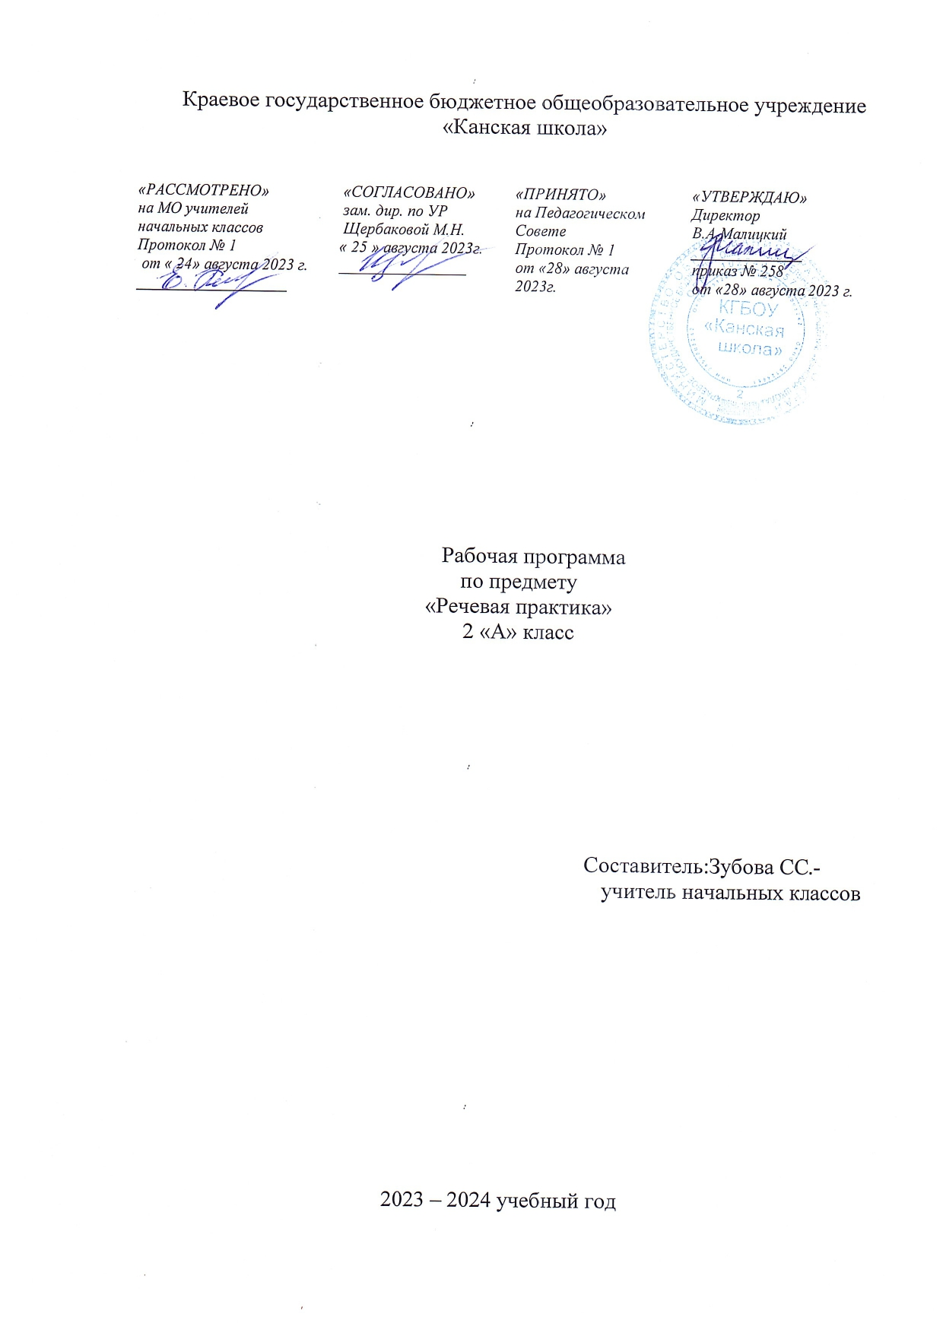Пояснительная записка
Рабочая программа по предмету «Речевая практика» для обучающихся с лёгкой умственной отсталостью (интеллектуальными нарушениями) КГБОУ «Канская школа» разработана в соответствии с:
Федеральным законом от 29.12.2012– ФЗ «Об образовании в Российской Федерации» N 273-ФЗ.
Приказом Министерства образования и науки «Об утверждении федерального государственного образовательного стандарта образования обучающихся с умственной отсталостью (интеллектуальными нарушениями» от 19.12.2014г. № 1599.
Федеральной адаптированной основной общеобразовательной программой обучающихся с умственной отсталостью (интеллектуальными нарушениями) (Приказ №1026 от 24ноября 2022г.).
Адаптированной основной общеобразовательной программой для обучающихся с легкой степенью умственной отсталостью (интеллектуальными нарушениями) КГБОУ «Канская школа».
Приказом Минпросвещения России от 21.09.2022 N 858 "Об утверждении федерального перечня учебников, допущенных к использованию при реализации имеющих государственную аккредитацию образовательных программ начального общего, основного общего, среднего общего образования организациями, осуществляющими образовательную деятельность и установления предельного срока использования исключенных учебников" (Зарегистрировано в Минюсте России 01.11.2022 N 70799)10
Уставом КГБОУ «Канская школа».
Программа детализирует и раскрывает содержание стандарта, определяет общую стратегию обучения, воспитания и развития учащихся средствами учебного предмета в соответствии с целями изучения речевой практики, которые определены Федеральным государственным стандартом образования обучающихся с умственной отсталостью (интеллектуальными нарушениями).
Цель учебного предмета «Речевая практика» - развитие речевой коммуникации школьников с нарушениями интеллекта для осуществления общения с окружающими людьми, на развитие речевой коммуникации учащихся как способности использования вербальных и невербальных средств для осуществления общения с окружающими людьми в различных ситуациях.
Основной формой организации деятельности детей на уроках речевой практики является речевая ситуация (тематическая ролевая игра), позволяющая воспроизвести базовые условия естественного общения. Речевые навыки, сформированные в речевых ситуациях, переносятся в спонтанное общение.
Задачи:
− ускорить процесс овладения разговорной речью на основе коррекции всех составляющих речевой акт компонентов;
− помочь детям ускорить и обобщить имеющийся у них речевой опыт:
− улучшить качественные характеристики устной речи, как звукопроизношение, темп, ритм, дикция, интонация,
выразительность;
− способствовать совершенствованию речевого опыта учащихся.
− корригировать и обогащать языковую базу устных высказываний детей
− учить строить устные связные высказывания;
− воспитывать культуру речевого общения.

Общая характеристика учебного предмета
Введение в программу «Русский язык» раздела «Речевая практика» обусловлено несовершенством речевой практики школьников с нарушением интеллекта, что задерживает развитие их речи как средства общения, затрудняет включение детей в разнообразные нормы коммуникации.
При реализации программы принципиально важно, чтобы учитель выступил в роли собеседника и помощника при выполнении некоторых заданий. Устные ответы школьников должны быть направлены на установление взаимопонимания с окружающими и не могут являться постоянным объектом контроля со стороны учителя. Ученик не должен испытывать неуверенности при вступлении в общение: необходимо поощрять его стремление всеми имеющимися в распоряжении средствами реализовать коммуникативное намерение. С этой целью в виде тренировочных упражнений должны использоваться игры - театрализации, игровые задания на составление рассказов, обсуждения и другие виды деятельности, активизирующие живое общение школьников.
Характерное для детей с умственной отсталостью недоразвитие и нарушение речи обуславливают специфику обучения их русскому языку в школе. Она выражена в том, что программа образования носит в основном элементарно – практический характер, при этом ведущим коррекционным принципом, объединяющим и организующим все разделы программы, является речевая практика.
Низкий уровень речевого общения детей с нарушением интеллекта не может обеспечить успешного освоения учебного материала любого из учебных предметов.
Урок речевой практики строится на основе темы, выбранной для создания речевой ситуации. Параллельно отрабатываются программные темы из других подразделов и реализуются в пределах данного урока.
Как показывает практика, работа обучающихся на уроках речевой практики не может оцениваться по традиционной 5-ти бальной системе в связи с отрицательной эмоциональной реакцией детей на низкую оценку их речи. Для поощрения речевых достижений предпочтительней использовать мотивационную шкалу «хорошо», «очень хорошо», «отлично». При этом берется во внимание не конечный результат работы ученика, а его продвижение в речевых умениях на данный момент, тем самым поощряется любая попытка ученика участвовать в коммуникации.
Описание места учебного предмета в учебном плане
Предмет «Речевая практика» входит в предметную область «Язык и речевая практика» и относится к обязательной части учебного плана образования обучающихся с умственной отсталостью (интеллектуальными нарушениями).
В соответствии с учебным планом КГБОУ «Канская школа» программа рассчитана: 2 класс – 34 рабочих недели по 2 часа (68 часов).
Личностные и предметные результаты освоения предмета.
Личностные результаты:
− осознание себя как ученика, заинтересованного посещением школы, обучением, занятиями, как члена семьи, одноклассника, друга;
− способность к осмыслению социального окружения, своего места в нем, принятие соответствующих возрасту ценностей и социальных ролей;
− положительное отношение к окружающей действительности, готовность к организации взаимодействия с ней и эстетическому ее восприятию;
− целостный, социально ориентированный взгляд на мир в единстве его природной и социальной частей;
− понимание личной ответственности за свои поступки на основе представлений об этических нормах и правилах поведения в современном обществе;
− готовность к безопасному и бережному поведению в природе и обществе.
Предметные результаты:
Учащиеся должны уметь:
− выполнять задания словесной инструкции,
− различать громкую и шепотную речь, менять темп речи, использовать вопросительную интонацию в отработанных речевых
ситуациях;
− называть предметы и действия, соотносить их с картинками,
− внятно выражать просьбы, употреблять «вежливые слова»,
− соблюдать правила речевого этикета при встрече и прощании,
− сообщать свое имя, фамилию, имена родственников, имена и отчества учителей и воспитателей,
− называть свою улицу,
− участвовать в ролевых играх,
− слушать сказку или рассказ и уметь отвечать на вопросы с опорой на иллюстрационный материал.
Метапредметные результаты
− освоение правил и способов взаимодействия с окружающим миром;
− формирование представлений о правилах и нормах поведения, принятых в
обществе;
− овладение основами коммуникативной деятельности на практическом уровне;
− осознание значимости работы в группе и освоение правил групповой работы.
Критерии оценивания достижений обучающихся
Оценку предметных результатов начинают со 2-го класса, т. е. в тот период, когда у обучающихся будут сформированы некоторые начальные навыки чтения, письма и счета. Кроме того, сама учебная деятельность для них будет привычной, и они смогут ее организовывать под руководством учителя.
В течение первого полугодия 2-го класса целесообразно всячески поощрять и стимулировать работу учеников, используя только качественную оценку.
Учебно-методическое обеспечение.
- Федеральный государственный образовательный стандарт образования обучающихся с умственной отсталостью (интеллектуальными нарушениями).
- Федеральная адаптированная основная общеобразовательная программа обучающихся с умственной отсталостью (интеллектуальными нарушениями).
- Адаптированная основная общеобразовательная программа образования обучающихся с умственной отсталостью (интеллектуальными нарушениями) (вариант 1) Краевого государственного бюджетного общеобразовательного учреждения «Канская школа» (ФГОС О у/о – 1 вариант).
2. Учебник Комарова С.В. Устная речь. Учебник для 2 класса специальных (коррекционных) образовательных учреждений VIII вида. М.: Просвещение, 2020г
- Комарова С.В. «Методические рекомендации к урокам «Речевая практика». Пособие для учителя. М.: Просвещение, 2020г
- Комарова С.В. «Речевая практика». Рабочая тетрадь М.: Просвещение, 2022г
Технические средства:
- компьютер, персональный компьютер (ноутбук, планшет), проектор (сенсорная доска).
Учебно-практическое оборудование:
- раздаточный дидактический материал (игрушки, атрибуты для сюжетных игр);
- наборы предметных и сюжетных картинок;
- книги (сказки).
смысла учебного материала. Оценка «2» - не ставится.
Основное содержание учебного предмета
Обучение речевой практике во 2 классе неразрывно связано с развитием познавательной деятельности, личностных качеств ребёнка, а также, с воспитанием любознательности, культуры поведения в обществе. Содержание программы включает четыре раздела: − аудирование и понимание речи; − дикция и выразительность речи; − общение и его значение в жизни; − организация речевого общения (базовые формулы речевого общения, примерные темы речевых ситуаций, алгоритм работы над речевой ситуацией). Включение в программу разделов «Аудирование и понимание речи», «Дикция и выразительность речи», «Общение и его значение в жизни» обеспечивает целенаправленную работу по развитию у школьников умений правильно воспринимать речь на слух, точно её интонировать, владеть этикетными средствами общения. Центральным в программе является раздел «Организация речевого общения». В нём определены речевые ситуации, которые встречались или могли встретиться в реальной жизни детей. В этих ситуациях школьники должны вести себя (вербально и невербально) в традициях данного общества. Иными словами, в процессе реализации программных тем предполагается научить детей понимать речевую ситуацию, правильно вести себя в ней, точно использовать языковые средства для поддержания общения. Во 2 классе расширяются возможности понимания обучающимися обращённой речи, в том числе за счёт включения упражнений на прослушивание знакомой речи в записи, совершенствуются диалогические умения школьников, много внимания уделяется развитию у них умений участвовать в контекстном диалоге, составлять развёрнутые связные 9 высказывания с опорой на план. Актуальными во 2 классе остаются задачи развития интонационной и жестово-мимической выразительности речи. Выбор методов обучения обуславливается рядом факторов: содержанием изучаемого материала, возрастом и уровнем развития обучающихся, а также уровнем готовности их к овладению учебным материалом. На выбор методов обучения оказывает влияние коррекционная направленность обучения, а также решение задач социальной адаптации. На уроках речевой практики широкое применение находят следующие методы обучения: конструирование диалогов, тренировочные упражнения в произнесении с заданной интонацией, проигрывание диалогов, рассматривание иллюстрации, составление предложений, ролевые игры, дидактические игры, а также методы и приемы интерактивного обучения с применением аудио- и видеоматериалов, ИКТ. Известно, что если ребенок заинтересован работой, положительно эмоционально настроен, то эффективность уроков заметно возрастает. Обучение речевой практике носит коррекционную и практическую направленность и тесно связано с другими предметами

Тематическое планирование
№ | Лексическая тема | Количество часов
1. | Добро пожаловать | 9
2. | Истории о лете | 4
3. | Играем в сказку | 7
4. | Расскажи мне о школе | 4
5. | Алло! Алло! | 4
6. | Готовим новогодний праздник | 4
7. | С днем рождения! | 7
8. | Дежурство | 6
9 | У меня есть щенок | 6
10 | Красная шапочка | 5
11 | Я записался в кружок | 12
 | Всего | 68

